桃園區殯葬服務中心會場佈置車輛停放規定
壹、依據本所109年3月19日招集桃園市葬儀商業同業公會及各會場佈置招開會議討論後決議
貳、會議結論：
一、針對車輛停放問題，以下事項經各與會單位討論後決議：
(一)景德廳部份：
1、面對禮廳之右側(靠冰庫側，即前哨柵欄機後)區域，配合地檢署及警方等相驗屍體公務車輛停放需求，僅供公務車輛、進(出)館及相驗大體車輛停放，其餘洗穿化殮作業、場地佈置、棺木及葬儀雜貨運送等車輛，均於卸貨完畢後，駛離該區域。
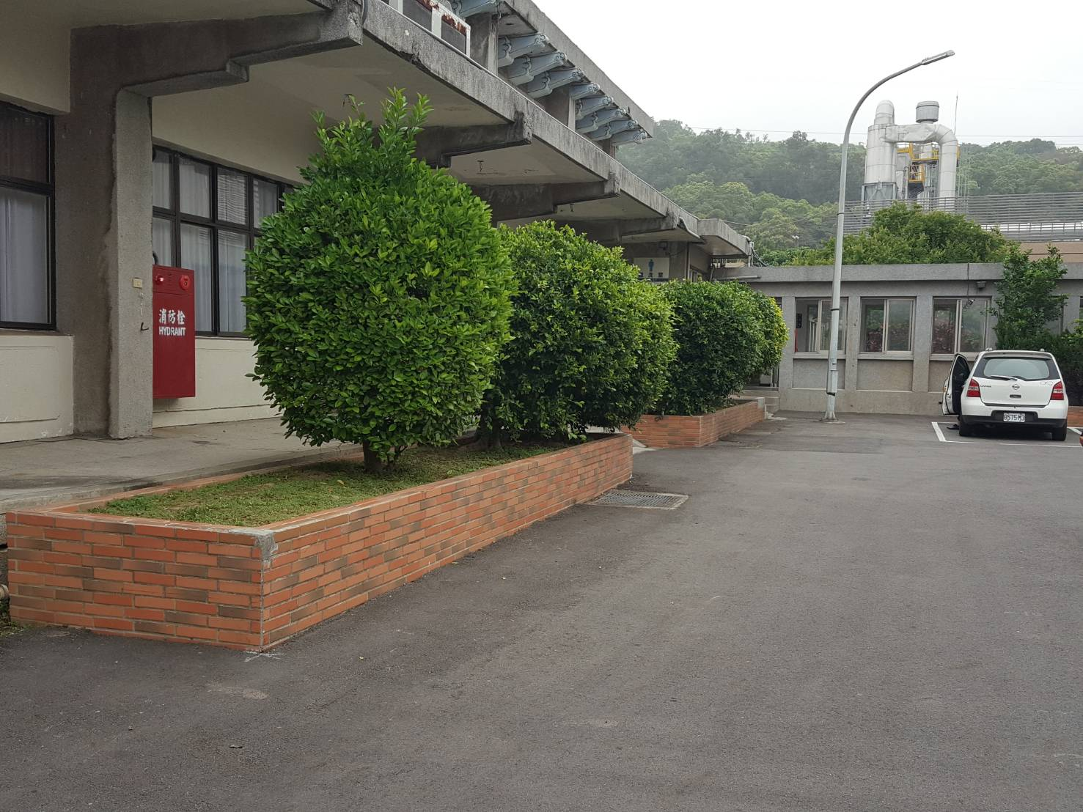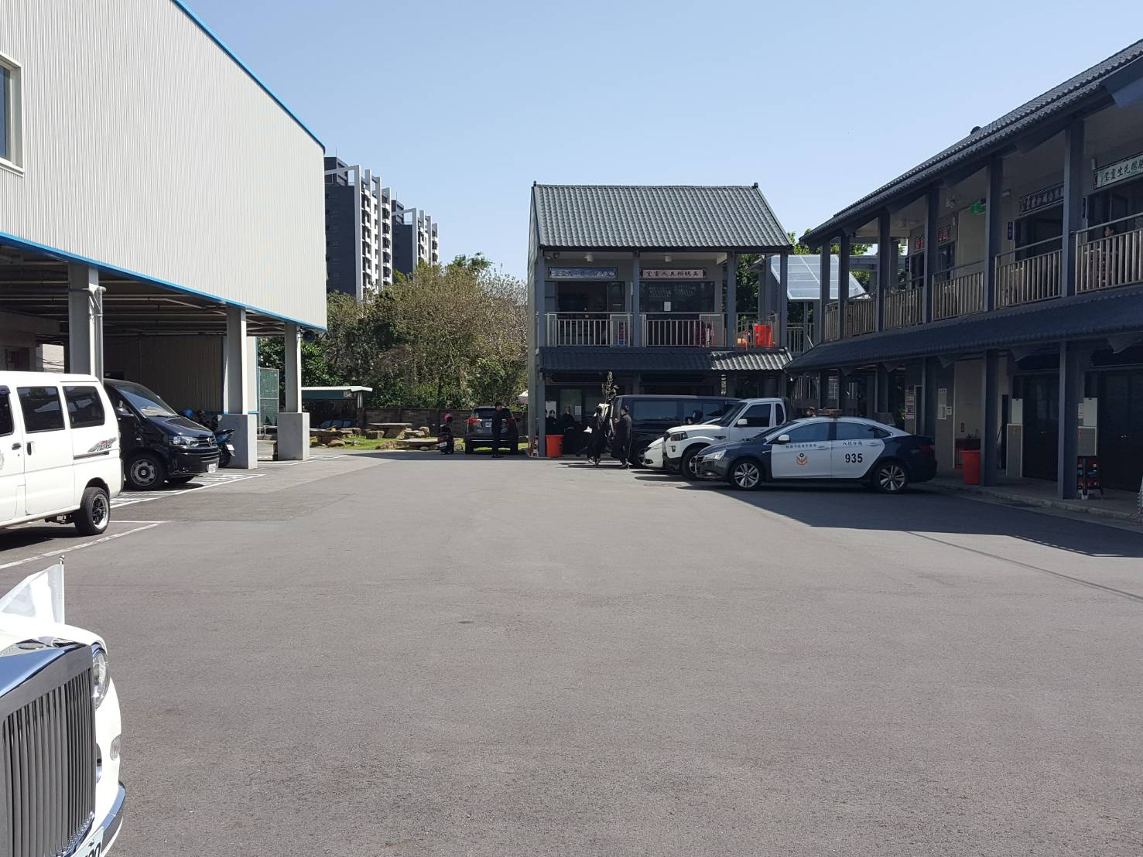

2、面對禮廳之左側(靠保全哨亭側)，開放場地佈置車輛單排臨時停車，所有臨停車輛不得阻擋進出樓梯、紅線及防撞桿。
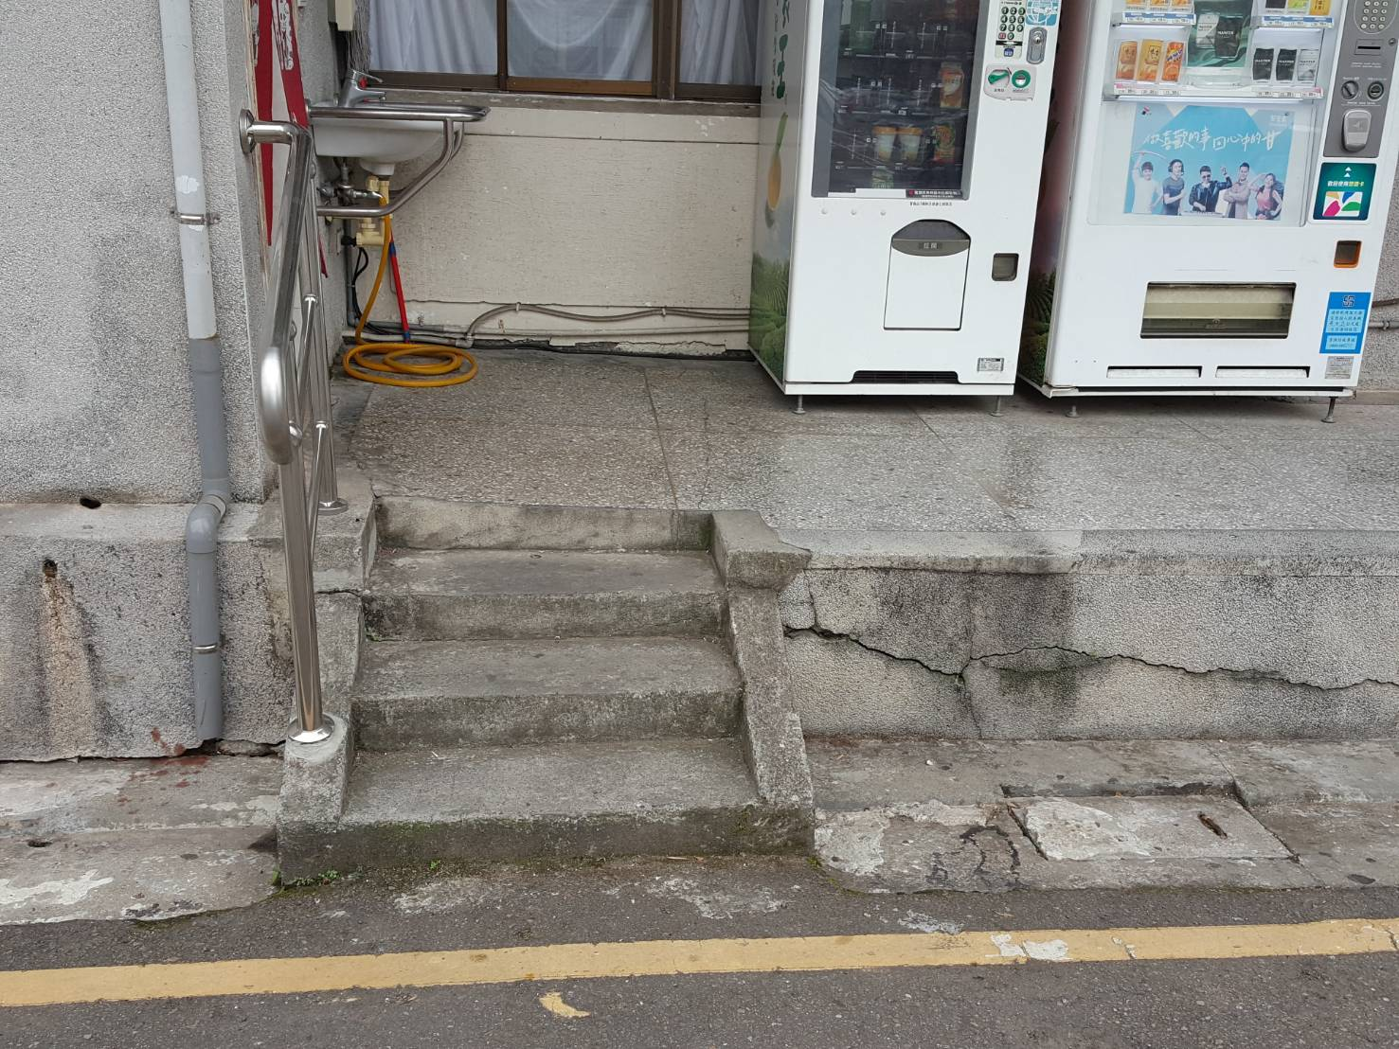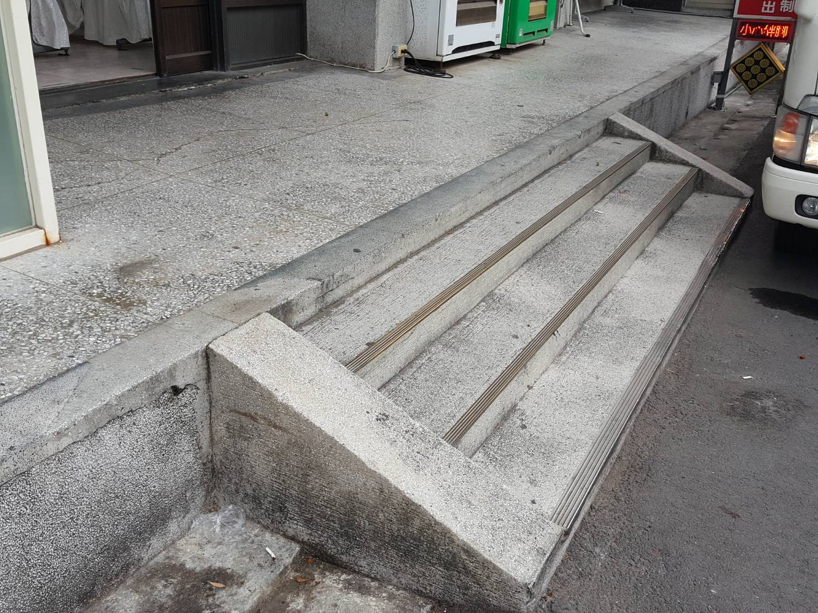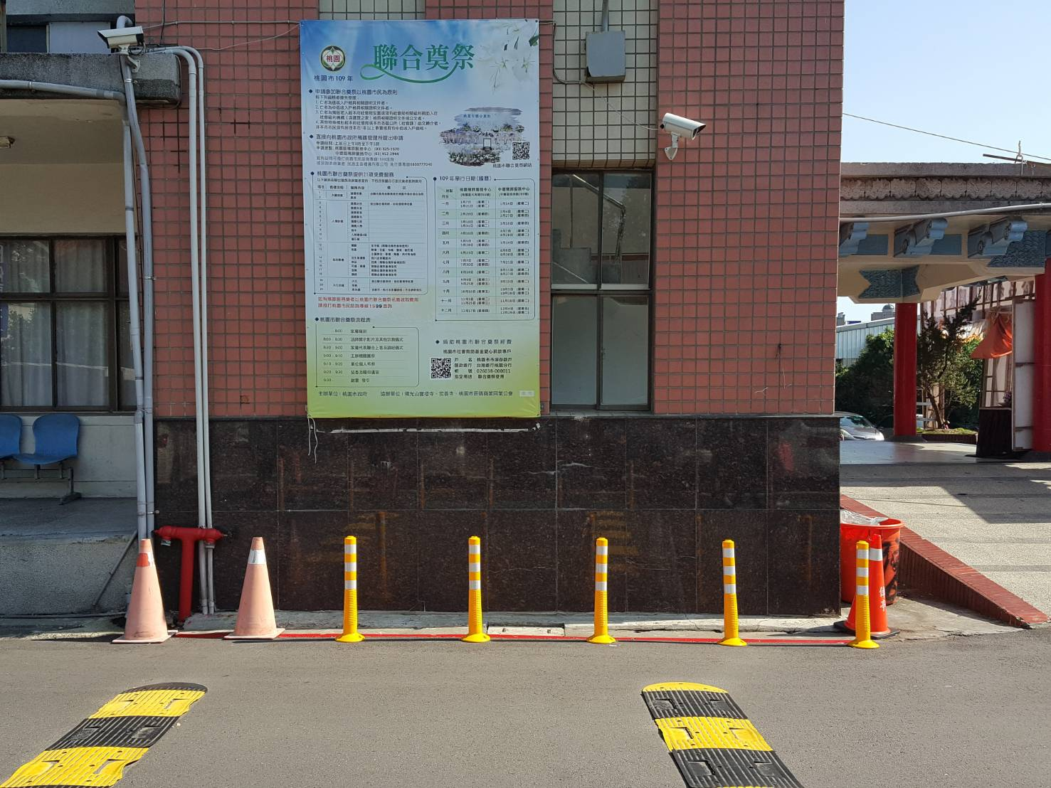

3、開放三格停車格供所有業者(含禮樂生及司儀等)、家屬及殯葬所同仁均可停放。
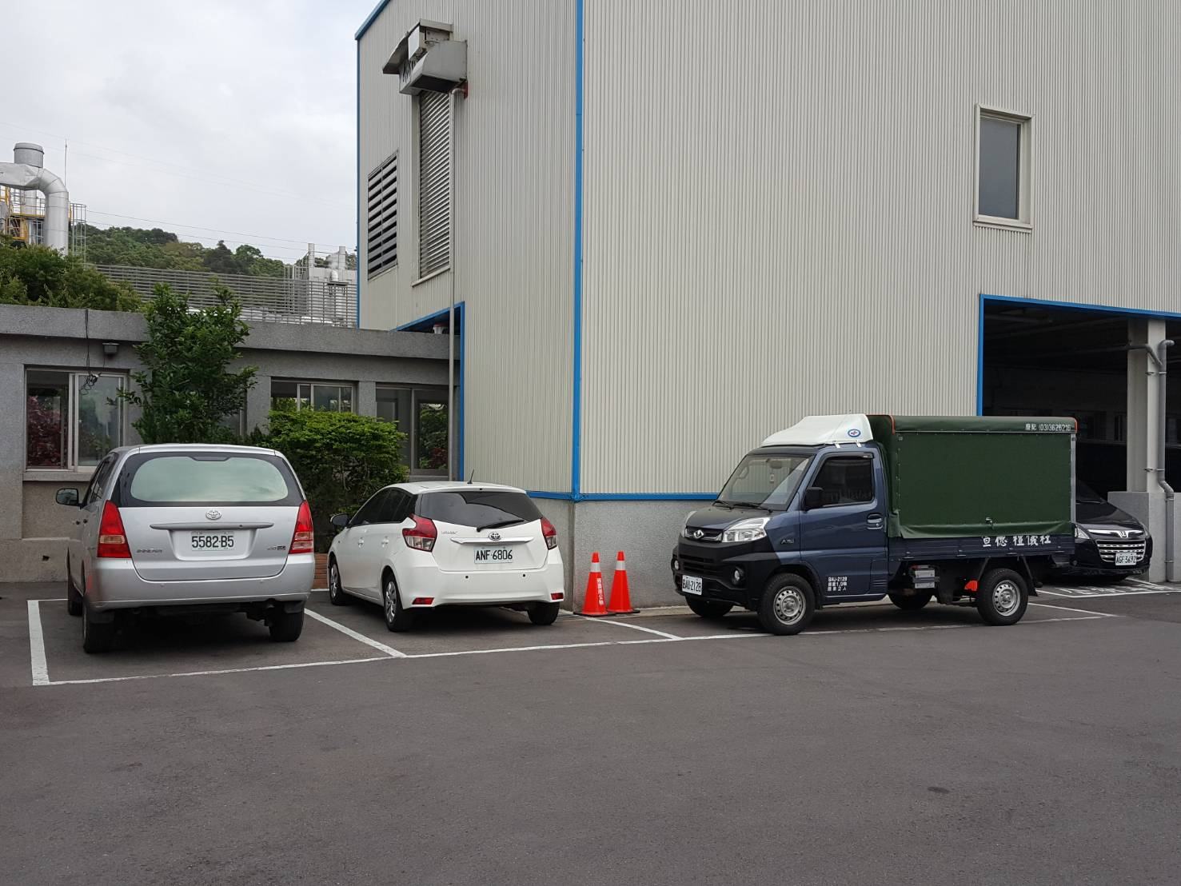

(二)新禮廳(即忠孝廳等) 部份：
1、為亡者莊嚴走完人生最後一程，並讓送葬家屬安全行走，各禮廳紅線前區域供送葬隊伍行進，俟全部出殯後(不論以靈車或人力推送棺木方式)，方得單排臨時停車。
2、禮廳對面停車格(共15格)供場地佈置業者、老弱婦孺及行動不便停放者，禮(樂)生、司儀及誦經人員等車輛請停放於園區後方停車場。
3、上午場次，在其他禮廳尚未全數出殯前，如需佈置已出殯之禮廳，請以推車等方式運送佈置物品，以避免送葬家屬需閃避車輛。
4、下午場次，在其他禮廳尚未全數出殯前，如需臨時停放請於卸貨完畢後駛離。
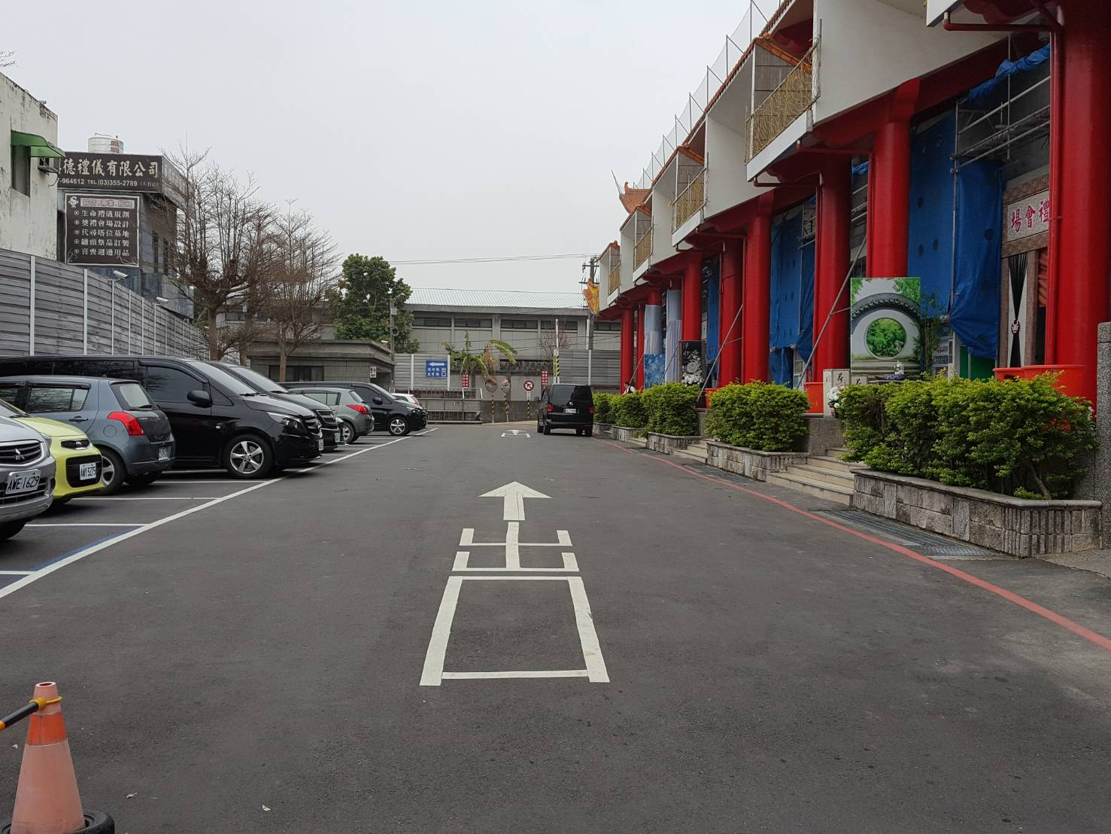

(三)美(懷)德廳、誦經室前及新禮廳(即忠孝廳等)後方：
1、禮廳前俟靈車出殯後，方得單排臨時停車。
2、誦經室前：紐澤西護欄處，不開放臨時停車，禮(樂)生及進行誦經室儀式者如需卸貨，請於卸貨完畢後駛離，不得阻擋誦經室儀式進行及出殯車輛轉彎行進。
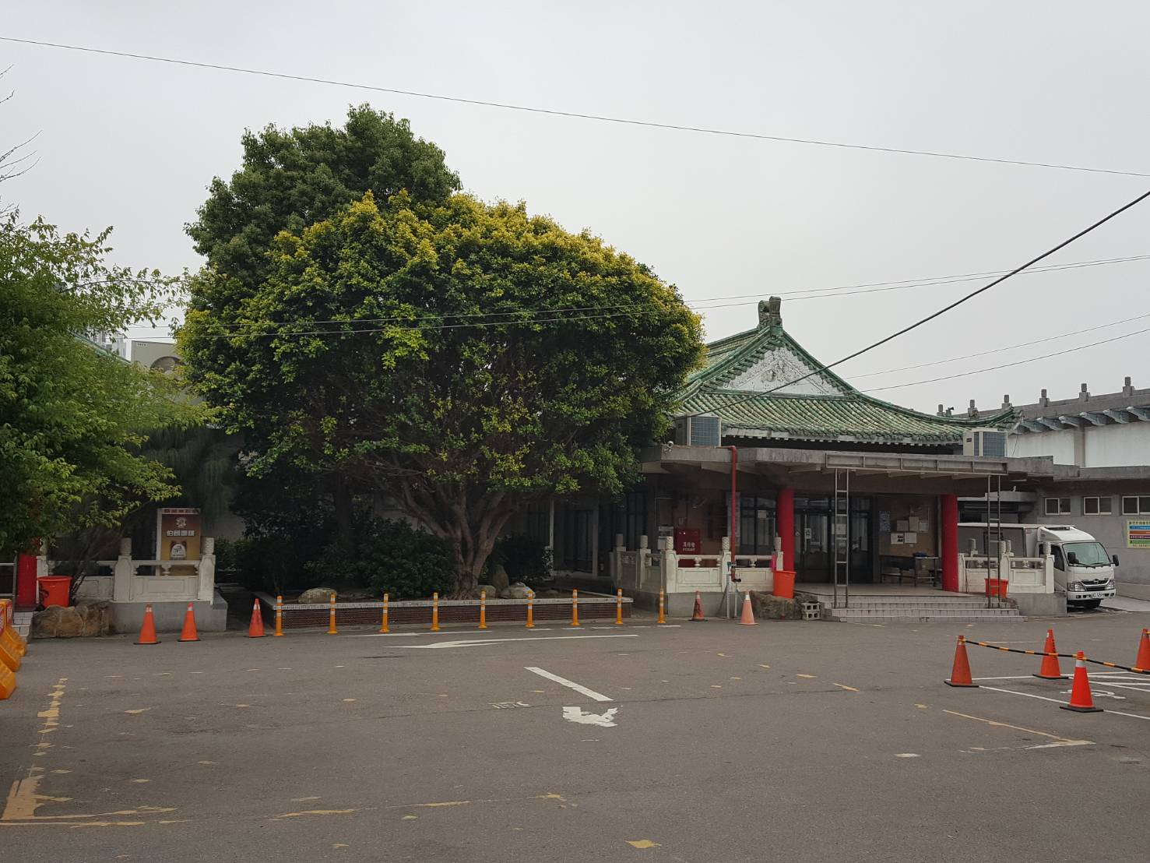3、新禮廳(即忠孝廳等)後方：會場佈置車輛停放，不可超越臨時辦公室旁之機車停車格，以免阻擋出殯車輛。
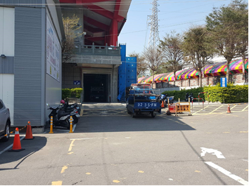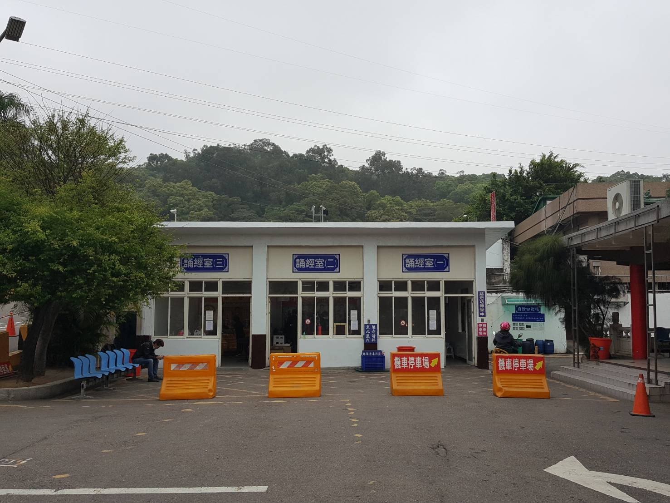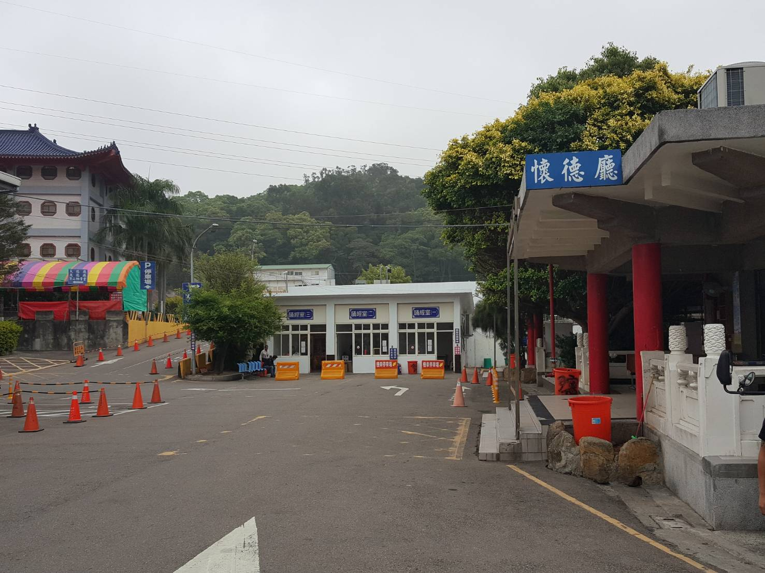

(四)原舊辦公室拆除後之停車場：
開放承辦新禮廳之業者、民意代表、及殯葬所同仁停放，進入車輛由精武保全公司統一調度。
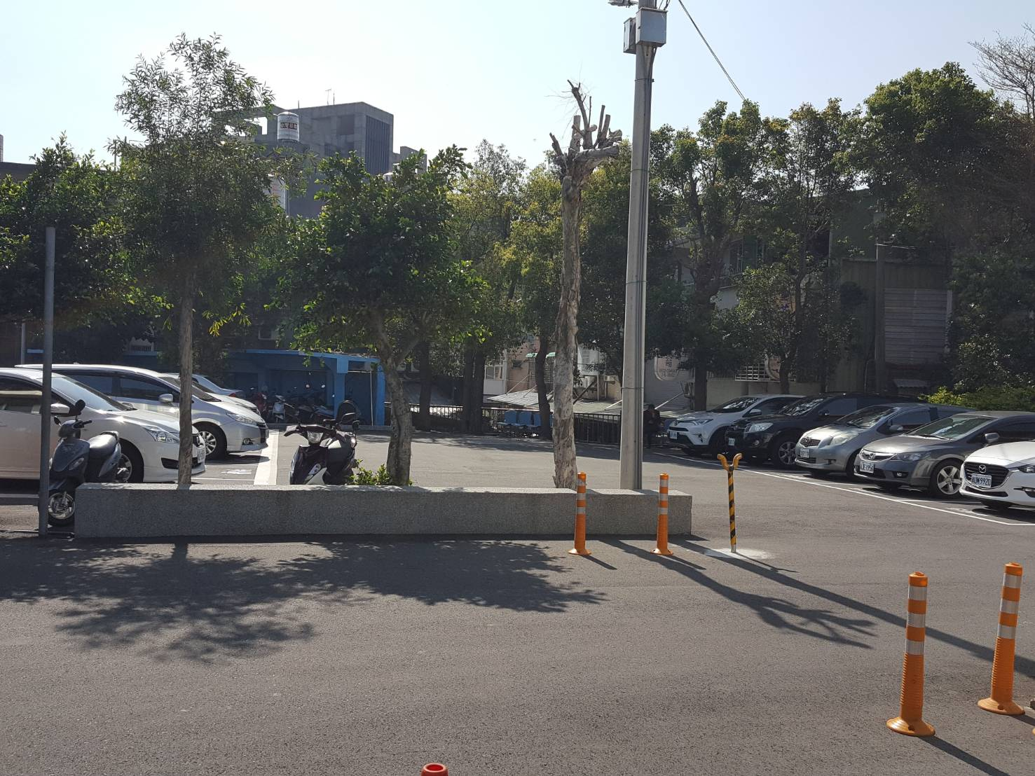

(五)各區車輛共通性規範：
1、臨時停放車輛，請務必於車輛擋風玻璃前留下連絡電話，以供緊急聯絡用。
2、禮(樂)生人員，請於卸完樂(法)器後，將車輛駛離，不可臨時停放。
3、如園區內無車輛停放位置，請車輛先行駛離園區(不可逆向行駛)，以免阻礙園區交通。
4、未來園區實施停車收費後，月租車輛請統一停放園區後方停車場，其餘均不可過夜停放。
5、禮(樂)生、司儀及誦經人員等車輛請停放於園區後方停車場。
二、決議事項自109年4月1日起實施，請公會協助轉知所屬會員配合辦理

